4. PŘENOS DAT, ROZDĚLĚNÍ PAMĚTÍ

- Sériové vs paralelní přenos dat?
- Sériový přenos – Jednotlivé bity jsou posílány za sebou v rámci CLK, stejné vodiče
  - RS 232, I2C, PS2, USB, FireWire, PCI-E, SATA
- Paralelní přenos – Všechny bity jdou současně s CLK, samostatné vodiče
  - IEEE 1284, ISA, PCI, PATA

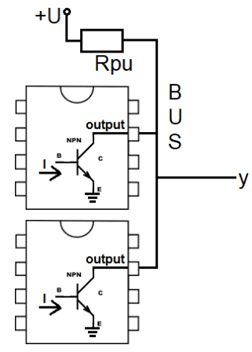
- Princip připojení s otevřeným kolektorem?
- Má na svém výstupu zátěžový odpor, v klidovém režimu udržuje log. 1
  - Rozlišení chybového stavu
  - Rpu = 1 až 10kOhm
- Použití:
  - Kde hrozí vysílání více zdrojů současně
    - Vlastní přidělení sběrnice

- Vytvoření sběrnice:
  - připojením více obvodů na jednu linku (vznikne I2C)
  - Na výstupu bude jeden zátěžový odpor
- Zdrojů vysílání může být více => vysílat může vždy
v danou chvíli pouze jeden
- Komunikaci může zablokovat kdokoliv,
kdo vnutí na sběrnici log. 0

- Princip připojení s třístavovým zesilovačem?
- Co to je třístavový výstup?
  - Log. 1
  - Log. 0
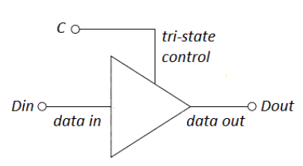
  - Stav vysoké impedance (vnitřní odpor) => Obvod se chová, jako by byl odpojen

- Vysílá pouze jedno zařízení
  - Ostatní ve 3. stavu
  - Výstupy ostatních nijak nezatěžují sběrnici
- Použití:
  - U systémových sběrnic u PC

- I2C
- Pouze dva vodiče
- Obousměrná, synchronní, sériová
- Externí
- Half – duplex – může jenom vysílat nebo přijímat informace (nemůže obojí naráz)
- Pomalejší (pro nízko rychlostní periférie)
  - A/D a D/A převodníky, LCD, externí paměť
- Master – Slave
  - Master řídí komunikaci a generuje CLK
Poskytuje detekci kolize a prevenci proti poškození dat, v případě vysílání více zdrojů současně
- Adresace zařízení
  - Možnost připojit až 128 zařízení (7bit)
    - Rozšířená verze až 1024 zařízení (10bit)
- Výhody:
  - Nároky na počet pinů, zjednodušení výsledného zapojení
- Nevýhody:
  - Pomalejší oproti SPI (max 3,4Mbit/s)

- Princip:
  - Jeden vysílá => ostatní poslouchají => na základě adresy se ohlásí cíl
  - Nutno definovat adresu cíle a zda R/W
    - R/W bit může být v adrese
  - Klidový stav = log. 0 na SDA i SCL
  - Start / Stop bit
    - Zahájení / ukončení přenosu
    - Přechod SDA do log. 0 / 1 když SCL v log 1
  - Přenos po 1B
    - OD MSB po LSB
    - Změna hodnoty na SDA pouze při SCL v log. 0
    - S jedním CLK přenesen 1bit
  - ACK
    - Potvrzující bit
    - Po každém 1B
    - Generuje příjemce
    - ACK v log. 0 = přenos ok
    - neposílá se při ukončení přenosu

- Stručně popsaná komunikace:
  - 1. Start Bit
  - 2. Adresa zařízení s R/W bitem (zápis, četba)
  - 4. ACK, že příjemce může přijímat
  - 3. Data
  - 4.ACK každý 1 Byte
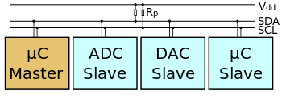
  - 5. STOP Bit

SDA – posílání dat
SCL - CLK

- SPI
- 4 vodiče
- Obousměrná, synchronní, sériová
- Externí
- Full duplex – dokáže vysílat i přijímat data naráz
- Výhody:
  - Rychlejší než I2C (max 66,7Mbit/s)
- Nevýhody:
  - 3 vodiče + 1 vodič za každý slave (lze ušetřit např. piny na uP pomocí demultiplexeru)
- Pro nízko rychlostní periférie
  - A/D a D/A převodníky, LCD, externí paměť
- Master – Slave
  - Master řídí komunikaci a generuje CLK
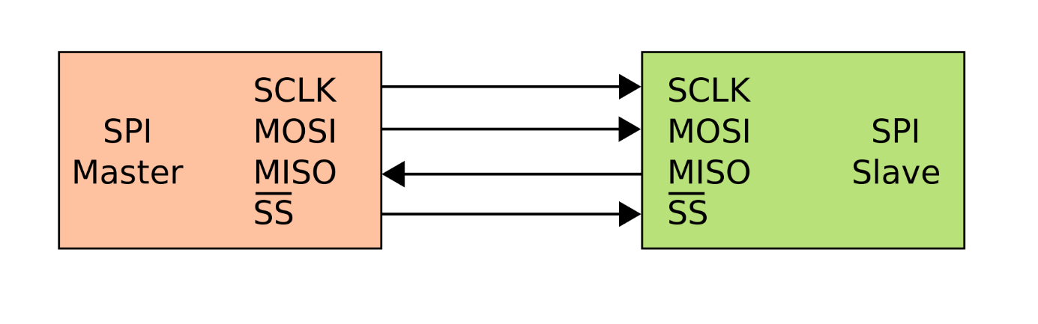
  - Není nutná adresace
SCLK – CLOCK
MOSI – MASTER OUTPUT SLAVE INPUT
MISO – MASTER INPUT SLAVE OUTPUT
SS – SLAVE SELECT

- RS232 neboli COM – Sériový port
- Full-duplex, komunikace pouze dvou zařízení
- Asynchronní s paritním bitem
  - Start / stop bity

- Řízený přenos dat:
  - HW – vodiče sběrnice zabraňují vysílat data dříve, než je přijímací zařízení připraveno
  - SW – speciální znaky synchronizující komunikaci zařízení

- Možnost využít různé kódování – ASCII, EBCDIC
- Max. vzdálenost 15m, větší vzdálenost => pomalejší komunikace
- Max. rychlost 115,2 Bd
  - Modulační rychlost = počet změn stavu přenosového média za jednotku času

- IEEE 1284 – Paralelní port
- Původně simplex => později half-duplex
- 25 vodičů (8 datových, 9 řídících, 8 zemních)
- Max. vzdálenost 5m(ideál 2m)

- USB
- Vznik:
  - Pro připojení nejrůznějších periférii k danému zařízení
  - Sjednocení připojování periférií
- Nástupce RS-232 (COM), paralelního portu, PS/2
- Využití:
  - Přenos dat mezi zařízeními
  - Napájet nejrůznější zařízení
- Podpora plug & play – možnost připojit zařízení za chodu, během chvíle lze periferii využívat
- Využívá vrstvenou hvězdicovou architekturu – max. 5 USB-Hub
- Max. lze připojit 127 zařízení
- Jedná se o řízenou sběrnici
  - Veškeré datové přenosy provádí hostitelský řadič spolu s OS
  - Žádné dvě USB zařízení spolu nemohou komunikovat přímo
- Charakteristika:
  - Hostitelský řadič
    - Rozhraní mezi USB systémem a hostitelským PC
    - Implementace SW nebo HW typu
    - Implementován i Kořenový rozbočovač a nabízí tak možnost
Připojení ke sběrnici
  - Kořenový rozbočovač
    - Nejvyšší úroveň, k níž se připojují zařízení
- USB 3.0
  - 9 vodičů:
    - 2x Data (podpora starého 2.0)
    - 4x Data (nové )
    - Vcc
    - GND
    - GND_DRAIN
  - Full-Duplex

- USB 1.0
  - 4 vodiče:
    - 2x Data
    - Vcc
    - GND

- Proč vzniklo USB C a proč zrovna písmenko C?
  - Prvně byly A, B konektory, teď je na řadě C, které se snaží spojit všechny konektory
do jednoho univerzálního konektoru
- Bus Enumeration – inventarizace sběrnice
  - Prováděna průběžně z důvodu možnosti připojení / odpojení zařízení v libovolném okamžiku
  - Identifikace zařízení -> přidělení adres
- Princip přenosu:
  - Data jsou přenášena v „rámcích“, každý má délku 1ms
  - Rámec = více paketů
  - Druhy paketů:
    - Token paket – definuje typ transakce na USB
      - Začátek rámce
      - Od hostitele k zařízení
      - Přenos od zařízení k hostiteli
      - Start řídícího přenosu
    - Data paket – samotná data
    - Handshake paket – potvrzovací paket
      - ACK – kladné = ok
      - NAK - záporné = špatné, data zahodí a počká, než hostitel je znova pošle

  - Druhy rámců:
    - Datové
    - Servisní – chce-li vysílat/přijímat zařízení, musí počkat na tento rámec a zapíše zde své informace a čeká na potvrzeni od root hub, pak už jenom přijde potvrzení datovým rámcem
  - Typy přenosů:
    - Control transfer – vysoká priorita a hlídání chyb
    - Interrupt Transfer – periodicky malý objem dat (myš, klávesnice),
systém se periodicky dotazuje na nová data, v případě chyby dojde k opakování
Isochronous Transfer – probíhá v reálném čase (audio, video), chyby se neopravují
    - Bulk Transfer – přenos množství dat, jež vyžadují detekci chyb, nejsou časově kritická (skener, tiskárna), opakování při chybě

- RWM vs ROM
- RWM)
  - Závislé na elektřině, po odpojení => ztráta dat
  - RAM)
    - SRAM – dražší, náročnější a výkonnější
      - Bistabilní klopný obvod
    - DRAM – levnější, jednodušší a pomalejší
      - Parazitní kapacita kondenzátoru -> nutný refresh
  - NORAM)
    - LIFO
    - FIFO
- ROM)
  - Není nezávislé na elektřině, data zůstanou i po odpojení
  - ROM
  - PROM - programable
  - EPROM – eraseable programable
  - EEPROM – electrically eraseable programable
  - FLASH – nevyžaduje programátor

- Organizace pamětí
- Kapacita paměti [b,B,kB,MB..]
  - Celkový objem dat/informací, které mohou být v paměti uloženy
  - Počet paměťových buněk, jež paměť obsahuje
  - Součin hloubky paměti a délky datového slova
- Hloubka paměti [„slovo“]
  - Počet všech adres paměti
  - Možno rozšířit: paralelní zapojení paměťových čipů
- Délka datového slova [b]
  - Počet bitů, které mohou být na určité adrese uloženy
  - Obecně se řídí délkou slova CPU, 64 bit CPU -> 64bit datová sběrnice
  - Možno rozšířit: sériové zapojení paměťových čipů
- Zápis kapacity paměti, její hloubky a délky datového slova
- Kapacita paměti
16k (2k x 8)
Hloubka paměti

Délka datového slova
Kapacita paměti

Kapacita paměti = hloubka paměti * délka slova
Hloubka paměti = 2^p
p – počet adresových vodičů
počet adresových vodičů = logN/log2
N – hloubka paměti

